**《圆（1）》拓展提升任务**

1*.*如图,四边形*ABCD*内接于☉*O*,*AB=*17,*CD=*10,∠*A=*90°, cos*B=*,则*AD*的长为*.*

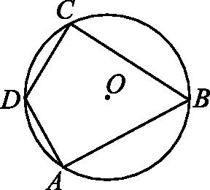

2*.*在△*ABC*中，，，*M*是*AC*的中点，*P*是线段*BM*上的动点，将线段*PA*绕点*P*顺时针旋转得到线段*PQ*．

（1）若且点*P*与点*M*重合（如图1），线段*CQ*的延长线交射线*BM*于点*D*，请补全图形，并写出的度数；

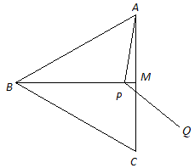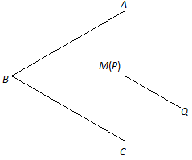

图1 图2

（2）在图2中，点*P*不与点*B*，*M*重合，线段*CQ*的延长线与射线*BM*交于点*D*，猜想 的大小（用含的代数式表示），并加以证明（至少用两种方法）．